LAPORAN TUGAS
ALGORITMA PEMROGRAMAN DISUSUN OLEH:
ABDUL JABBAR
2511533021
DOSEN PENGAMPU:
Dr. WAHYUDI, S.T, M.T
ASISTEN PRAKTIKUM:
JOVANTRI IMMANUEL GULO



DEPARTEMEN INFORMATIKA
FAKULTAS TEKNOLOGI INFORMASI
UNIVERSITAS ANDALAS
2025

Flowchart
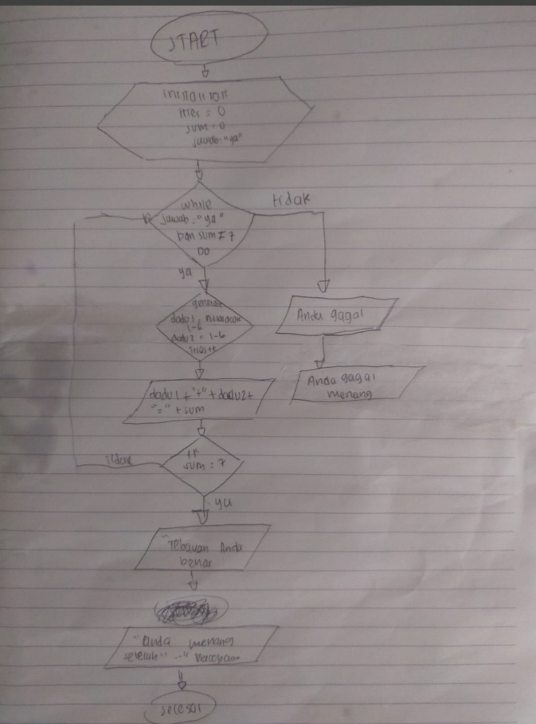

Pseudecode
Judul

Program Permainan Lempar Dadu untuk Mendapatkan Jumlah 7

Deklarasi

input : Scanner
dadu1, dadu2 : integer
sum : integer = 0
tries : integer = 0
jawab : string = "ya"

Pseudecode

Mulai
Inisialisasi Scanner input
Inisialisasi Generator Random

Set tries = 0
Set sum = 0
Set jawab = "ya"

Selama jawab = "ya" DAN sum ≠ 7 lakukan:
Generate dadu1 = nilai acak antara 1 sampai 6
Generate dadu2 = nilai acak antara 1 sampai 6
Hitung sum = dadu1 + dadu2
Tambahkan tries = tries + 1

Tampilkan: dadu1 + " + " + dadu2 + " = " + sum

Jika sum = 7 maka:
Tampilkan "Tebakan Anda Benar"
Tampilkan "Anda menang setelah (tries) percobaan"
Hentikan perulangan
Jika tidak:
Tampilkan "Tebakan Anda Salah"
Tanyakan "Apakah mau lempar dadu (ya / tidak?)"
Input jawab

Akhir Selama

Jika sum ≠ 7 maka
Tampilkan "Anda gagal menang"

Selesai

Kode program
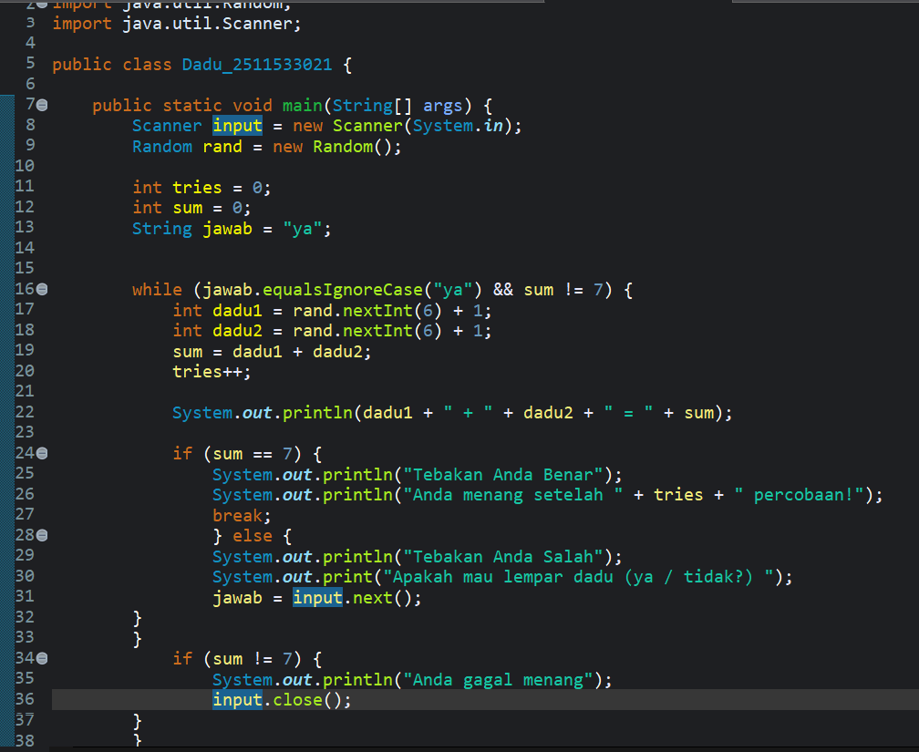
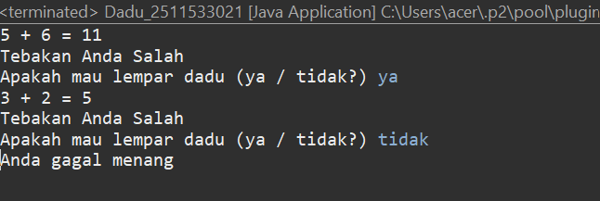
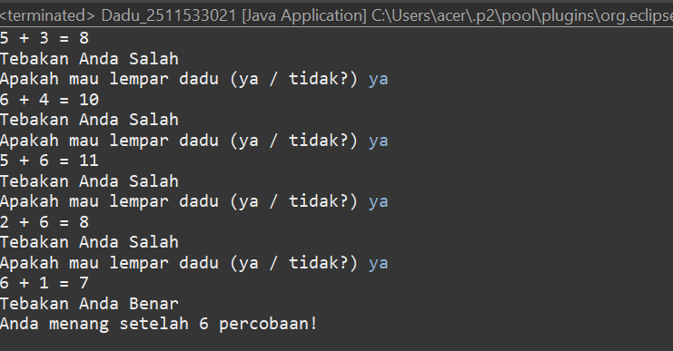
- program dimulai dengan mengimpor dua pustaka yaitu Random dan Scanner. Random berfungsi untuk menciptakan angka acak yang digunakan untuk dadu, sementara Scanner berguna untuk menerima input dari pengguna.
- program menciptakan objek Scanner yang digunakan untuk menerima masukan dan objek Random untuk menghasilkan angka acak. Selanjutnya, program menetapkan beberapa variabel seperti tries untuk menghitung jumlah percobaan, sum untuk menyimpan total dari dua dadu, dan jawab yang berisi nilai awal "ya" sebagai indikator bahwa permainan telah dimulai.
- program memasuki loop while yang akan terus berjalan selama pengguna menjawab "ya" dan total dadu belum mencapai 7. Dalam loop ini, program akan melakukan pengacakan nilai untuk dadu1 dan dadu2, masing-masing bernilai antara 1 hingga 6. Kemudian, hasil kedua dadu dijumlahkan dan nilai tries bertambah satu setiap kali dadu digulir.
- hasil penjumlahan kedua dadu akan ditampilkan di layar. Setelah itu, program memeriksa apakah total kedua dadu sebesar 7. Jika ya, program akan menginformasikan bahwa tebakan benar dan menampilkan jumlah percobaan yang telah dilalui. Program kemudian keluar dari loop dengan menggunakan break.
- jika total dadu tidak mencapai 7, program akan menampilkan pesan bahwa tebakan salah. Setelah itu, pengguna diberikan pilihan untuk melanjutkan permainan atau mengakhiri. Program akan membaca tanggapan pengguna. Jika pengguna memilih "tidak", maka loop akan berhenti.
- setelah keluar dari loop, program akan memeriksa apakah total dadu tidak pernah mencapai 7 sepanjang permainan. Jika itu benar, program akan menampilkan pesan bahwa pemain gagal memenangkan permainan. Di akhir, program akan menutup objek Scanner dan menyelesaikan permainan.

